Муниципальное общеобразовательное учреждение
муниципального образования город Краснодар
ГИМНАЗИЯ № 87

Тема:
«Промышленные предприятия
Краснодарского края»

Автор:
Давыденко Елизавета Викторовна,
учащаяся 9 «В» класса

Научный руководитель:
Филатова Анастасия Александровна,

Краснодар
2018-2019
АННОТАЦИЯ

Автором были изучены и проанализированы теоретические подходы в промышленной отрасли. В работе определена структура промышленного производства в Краснодарском крае. Автор сравнил объемы и темпы роста промышленного производства в январе-июне 2018 г. Краснодарского края с другими регионами страны.
Дана характеристика промышленности Краснодарского края с помощью SWOT анализа (средство стратегического менеджмента).
Автор разработал проект строительства промышленного парка «Развитие», как основной инструмент улучшения развития промышленности в Краснодарском крае. Определены задачи в целях развития сбыта и потенциала развития промышленного парка. Рассчитана расширенная и краткая окупаемость проекта в течение 3 лет.

ВВЕДЕНИЕ

Промышленность – важная отрасль экономики любой страны, региона, которая потерпела самые серьезные трансформации за годы перехода от командно-административной к рыночной системе хозяйствования.
Актуальность данной работы в том, что на фоне общей нестабильности экономического состояния российского рынка появляется необходимость анализа промышленных отраслей в Краснодарском крае для определения тренда и выработки направлений развития, с целью занятия лидирующих позиций в российской экономике.
В данной работе автор выявляет проблему, которая заключается в недостаточности внимания региональным аспектам развития промышленности Краснодарского края.
Целью исследования является анализ развития и тенденций промышленности в Краснодарском крае в советское время и современности, а также разработка предложений по дальнейшему ее совершенствованию.
В соответствии с поставленной целью был определен круг задач:
- изучить и проанализировать теоретические подходы в промышленной отрасли;
- проанализировать деятельность государства по поддержке и развитию отраслей Краснодарского края;
- выявить проблемы промышленной отрасли;
- определить структуру и ведущие предприятия в промышленной отрасли Краснодарского края;
- разработать пути совершенствования по развитию промышленности Краснодарского края.
Гипотеза: возможно ли развитие экономики Краснодарского края благодаря созданию новых промышленных или с/х предприятий?
Объектом исследования является промышленные предприятия в Краснодарском крае.
Предмет исследования: промышленность Краснодарского края.
При написании работы использовались следующие методы исследования:
- частично-поисковый (теоретический);
- статистический (математический метод);
- проведение SWOT-анализа (теоретический метод) ;
- сравнительный (эмпирический).

ОСНОВНАЯ ЧАСТЬ

1. Экономико – географическое положение Краснодарского края

Промышленность - это важнейшая часть экономического сектора любой страны, значимая отрасль народного хозяйства, взаимосвязанная со всеми отраслями хозяйственного комплекса и имеющая решающее влияние на уровень экономического развития общества.
Однако зарубежные и отечественные ученые определяют термин «промышленность» различно. Н. М. Карамзин считается изобретателем слова «промышленность». Он определял промышленность как «способ или род промысла, в чем кто упражняется, особенно занимается». А. Н. Котович в статье «История слова промысл» признает Н. М. Карамзина в качестве изобретателя понятия, однако говорит о подлинном освоении термина, которое произошло значительно позже (когда в России появилась настоящая крупная промышленность с применением пара и электричества). [1, с. 26]
Я. К. Грот, автор «Филологические разыскания», первый перевел с латинского industria и французского industrie на русский язык. [2]
В толковом словаре Т. Ф. Ефремовой промышленность определяется как отрасль производства, охватывающая переработку сырья, разработку недр, создание средств производства и предметов потребления. [3]
Краснодарский край расположен на юго-западе Российской Федерации, в составе края – западная часть Большого Кавказа и Кубано-Приазовская низменность. Краснодарский край входит в Южный федеральный округ и Северокавказский экономический район. Граничит с Ростовской областью, Ставропольским краем, Карачаево-Черкесской Республикой, Республикой Адыгея и Республикой Крым (через Керченский пролив). На юге проходит государственная граница с Абхазией. Территория Краснодарского края составляет 76 тыс. кв.км (0,4% от общей площади Российской Федерации) и имеет достаточно компактное размещение. Подробная информация о регионе представлена в приложении 1. [4, с. 8]
Преимущество географического положения Краснодарского края связано с тем, что его территория омывается водами Азовского и Черного морей с северо-запада и юго-запада соответственно. Черное море имеет большое значение в экономической жизни Краснодарского края и всей страны. Оно связывает Россию со многими государствами мира (осуществляется отправка цемента, нефти, леса, сахара и других грузов в разные регионы России и за границу).
Наличие 9 портов на Черном море обеспечивает Краснодарскому краю основное конкурентное преимущество – прямой выход на международные внешнеторговые пути в страны Европы, Средиземноморья, Ближнего Востока и Средней Азии через Черное море. Многие компании, локализуя производство в Краснодарском крае, охватывают при этом также рынки сбыта стран СНГ и Восточной Европы.
Однако помимо морских портов существуют федеральные трасы, аэропорты местного и международного значения, благодаря чему сформировался крупнейший транспортный узел в России. Географическое расположение объектов транспортной инфраструктуры на территории Краснодарского края представлено в приложении 2.
Территория края прекрасно подходит для развития сельскохозяйственной и рыбохозяйственной деятельности, виноградарства и виноделия, курортно-рекреационной деятельности, а в ее недрах залегают богатые запасы полезных ископаемых. В приложении 3 представлены основные природные ресурсы Краснодарского края. [5, с. 94]
Краснодарский край характеризуется индустриально-аграрнорекреационным типом развития. Основу региональных производительных сил составляют промышленный, строительный, топливно-энергетический комплексы, область информационных и коммуникационных технологий, а также агропромышленный, транспортный, курортно-рекреационный и туристский комплексы.
2. Анализ отраслей промышленности в советское и российское время в Краснодарском крае

Разносторонний промышленный профиль на современной территории Краснодарского края начал складываться в советское время. В годы первых пятилеток (конец 1920-х – 1930-х гг.) на Кубани строились десятки новых крупных промышленных предприятий и реконструировались старые заводы и фабрики. Получила развитие пищевая промышленность, построены и введены в действие Крымский консервный комбинат, Краснодарский мясокомбинат, Кореновский сахарный завод. В эти же годы сформировался топливно-энергетический комплекс края, началось освоение месторождений нефти, несколько позднее – природного газа. В машиностроении стали возникать трудоемкие производства: завод измерительных приборов, завод тензометрических приборов в Краснодаре, «Точмашприбор» в Армавире.
В 1950-е г. в крае создаются крупные предприятия легкой промышленности. С 1951 г., с началом хозяйственной деятельности Краснодарского камвольно-суконного комбината (в дальнейшем ОАО «Кубаньтекс») начался выпуск камвольно-суконных тканей, с 1962 г. начался выпуск хлопчатобумажных тканей на Краснодарском хлопчатобумажном комбинате (ЗАО «Югтекс»), была построена Туапсинская обувная фабрика. [6, с. 5-7]
В настоящее время деятельность этих предприятий прекращена.
В 1960–1980-e гг. продолжается развитие машиностроительного комплекса: вводятся в действие новые предприятия, расширяются производственные площади, происходит техническое перевооружение, реконструкция и замена старого оборудования. В крае было освоено производство новых видов продукции производственного назначения: электроизмерительных приборов, компрессоров, автобуров, комбайнов, электродвигателей малой мощности; некоторых видов бытовой техники (стиральных машин, электромиксеров, электромясорубок) и т. п.
В приложении 4 отражена таблица старейших промышленных предприятий Краснодарского края, которая показывает низкую долю ликвидированных предприятий.
С 1991 г. по 1996 г. наблюдался спад производства отдельных видов продукции машиностроения: станков деревообрабатывающих, металлорежущих, плугов тракторных, насосов центробежных и т. д. В процентном соотношении за этот период производство этих видов сократилось на 10–38%. Прекратили деятельность Кропоткинский завод деревообрабатывающих станков, Армавирский завод тяжелых весов, «Седин-Станко» г. Краснодара, завод «Красный Двигатель» г. Новороссийска. Остановлено производство рисоуборочных комбайнов на ОАО «Краснодаррисмаш».
В других отраслях также произошли кардинальные изменения. Резко сократилось производство удобрения на Белореченском химкомбинате, что было обусловлено растущей дороговизной сырья и соответственно трудностями сбыта продукции, цена на которую возросла. Практически прекратил свою работу крупнейший на юге страны деревообрабатывающий комбинат. В 2002 г. в Краснодаре свернул свою деятельность комвольно-суконный комбинат (выпускавший шерстяные ткани), а в 2007 г. – хлопчатобумажный.
В то же время возникли некоторые производства, имеющие межрегиональное значение. Так, в результате запуска российско-германского завода «КЛААС» в 2005 г. началась сборка зерноуборочных комбайнов в г. Краснодаре, а в г. Армавире стали выпускать грузовые вагоны.
За последние годы выросло производство следующих видов продукции машиностроения: насосы центробежные, компрессоры воздушные и газовые приводные; налажен выпуск кузнечно-прессовых машин, увеличилось производство плугов тракторных и культиваторов. Рыночные преобразования, начавшиеся после 1991 г., оказали значительное влияние на экономику края. Наряду с падением темпов производства, структурной реорганизацией ведущих отраслей и предприятий промышленности, другими трудностями этого периода возникают новые формы организации производственной деятельности. [7, с. 20-27]
Именно в этот период стали создаваться совместные предприятия с участием иностранного капитала: российско-германское ОАО «Кубанский гипс – Кнауф» по выпуску новых видов строительных материалов – гипсокартонных плит, сухих смесей для штукатурных работ; ОАО «Филипп Моррис Кубань» (страны-партнеры США и Кипр) – крупнейший производитель табачных изделий. Компанией создан новый комплекс табачного и сигаретного производства, оснащенный современным оборудованием из Италии, Германии, Австрии. Германской фирмой «Тетра Лаваль Холдинг Г.м.б. Х.» в г. Тимашевске создано современное производство упаковочного материала для перерабатывающей промышленности.
Кроме того, в 2000–2001 гг. начали действовать новые предприятия: ООО «Ейская мануфактура» по производству трикотажных изделий, ЗАО «МПБ "Очаково"» в г. Краснодаре – по выпуску безалкогольных напитков и пива, ООО «Завод Пепси-Кола» в г. Сочи – по производству всемирно известных видов безалкогольных напитков. В 2002 г. было создано российско-швейцарское предприятие ООО «Нестле Кубань» по выпуску кофе натурального, а в 2006 г. совместно с французской фирмой «Бондюэль» освоено консервирование кукурузы и зелёного горошка.
Всего во всех отраслях промышленной деятельности в 2011 г. насчитывалось более 110 предприятий с участием иностранного капитала (в 2005 г. их было 77).
В постсоветский период произошли существенные сдвиги в динамике и структуре промышленности. За годы рыночных преобразований можно выделить следующие временные интервалы, которые значительно отличаются друг от друга:
1) первая половина 1990-х гг. – происходили кризисные явления, шел практический распад сложившейся отраслевой структуры, имели место нарушения устоявшихся региональных кооперативных связей, интенсивно шла стихийная приватизация предприятий, усиливалась зависимость от импорта готовой продукции;
2) вторая половина 1990-х гг. – положение промышленности еще более ухудшалось: ведущие обрабатывающие отрасли во многих частях России практически свертываются, перепрофилируются на менее прогрессивные производства или работают с большими интервалами и на неполную мощность; ведущее место во внутреннем производстве и экспорте заняла добывающая промышленность, особенно нефтегазовая;
3) современный период (начало XXI в.) – наметились определенные позитивные тенденции в динамике и структуре промышленности, что обусловлено усилением роли государства, а также внесением отечественных и иностранных инвестиций в развитие технологически передовых производств. [8, с. 51-70]
Однако указанные положительные сдвиги имеют узкорегиональную направленность и отмечались либо в крупных городах, либо в районах добычи и переработки сырья (нефть, газ, строительные материалы, деревообработка).
С 2008 г. в связи с общемировым социально-экономическим кризисом, оказавшим влияние на экономику России и ее регионов, усиливаются негативные тенденции в хозяйственном комплексе Краснодарского края и особенно в промышленности. В наибольшей мере депрессивные тенденции отражаются в топливной, нефтеперерабатывающей и машиностроительной отраслях. Вместе с тем, можно отметить, что в 1990 г. удельный вес машиностроительной продукции был значительно выше, чем в последние годы.
Говоря о современности, то с начала 2018 года промышленными производствами края отгружено продукции на сумму 763,1 млрд руб.
Индекс промышленного производства в январе-сентябре 2018 года составил 103,0 %, в том числе в обрабатывающих производствах, выпускающих почти 84 % всей промышленной продукции, – 102,8 %.
Из 23 секторов обрабатывающих производств положительная динамика отмечена в 12. Наиболее существенно увеличен выпуск продукции в производстве табачных изделий (на 45,5 %), производстве резиновых и пластмассовых изделий (на 29,1 %), производстве машин и оборудования (на 29,5 %), производстве прочих транспортных средств и оборудования (на 59,3 %), в ремонте и монтаже машин и оборудования (на 20,0 %).
В производстве компьютеров, электронных и оптических изделий рост составил 110,5 %, производстве лекарственных средств и материалов, применяемых в медицинских целях, – 107,9 %, производстве мебели – 107,1 %, производстве текстильных изделий – 106,4 %. От 101 % до 103 % составил рост выпуска в производстве напитков, производстве строительных материалов, производстве готовых металлических изделий.
Основные характеристики (количество предприятий и анализ их деятельности) промышленного комплекса Краснодарского края представлены в приложении 5.
В 11 секторах допущена отрицательная динамика к январю-сентябрю 2017 года. В семи из них снижение не превысило 8 % – это производство пищевых продуктов, где индекс снижен на 5,4 %; производство одежды – на 4,8 %; обработка древесины и производстве изделий из дерева – на 2,6 %; полиграфическая деятельность – на 5,5 %; производство нефтепродуктов – на 6,9 %; производство химических веществ и химических продуктов – на 7,9 %; производство прочих готовых изделий – на 7,4 %.
В добыче полезных ископаемых индекс сложился на уровне 104,1 %. На фоне активизации дорожного строительства отмечен рост производства щебня – на 5,9 % (до 4,1 млн куб. м) и природного песка – на 32,9 % (до 4,3 млн куб. м). Добыча нефти, включая газовый конденсат, сокращена на 12,4 % (до 611,2 тыс. тонн), добыча природного газа – на 25,4 % (до 1 477 млн куб. м), что обусловлено завершающей стадией разработки углеводородных месторождений.
Структура промышленного производства в Краснодарском крае в 2017 году представлена в приложении 6. Ведущие предприятия легкой промышленности Краснодарского края представлены в приложении 7.
В соответствии с регламентом разработки и публикации официальной статистической информации по производству продукции в натуральном (стоимостном) выражении и динамике промышленного производства Росстат представляет уточненные данные за 2017-2018 годы. [9, с. 15-20]
На 20 крупнейших промышленных регионов России в 2017 году приходилось 67,5% от объема отгруженных товаров по России (в 2016 году — 67,0%). Среди среднеразвитых в числе 20 лидирующих регионов присутствует только Краснодарский край.
К крупным и перспективным предприятиям можно отнести ЗАО «Рассвет» (Растениеводство и животноводство) г. Апшеронск, ООО «Аида» г. Абинск (производство кухонной и прочей мебели), ООО «Гарда» г. Белореченск (лесная, деревообрабатывающая и целлюлозно-бумажная промышленность), ОАО «Горячеключевская мебельная фабрика» г. Горячий Ключ (производство различной мебели), ООО «Энако» и ОАО «Мебельная фирма «Краснодар» г. Краснодар (производство различной мебели), ОАО «Черномормебель» г. Новороссийск (производство различной мебели).
Создан и работает «Союз лесного хозяйства, лесопромышленников и лесоэкспортеров Кубани». Наиболее сложной проблемой отрасли является низкое использование расчетной лесосеки в связи с эксплуатацией изношенных машин и оборудования, замена которых требует больших инвестиционных вложений.
Целлюлозно-бумажная промышленность представлена крупными предприятиями со 100-процентным участием иностранного капитала, расположенными в г. Тимашевске: ЗАО «АР-Картон» — производит упаковочные материалы из хромкартона; ЗАО «Окерлунд & Раузинг (Кубань)» — выпускает гибкие упаковочные материалы; ЗАО «Неопак Кубань» — изготавливает упаковочные материалы из гофрокартона.
Объемы и темпы роста промышленного производства в январе-июне 2018 г. Краснодарского края в сравнении с Россией и другими ближайшими регионами страны представлены в приложении 8.
В приложении 9 изображена структура промышленного производства в январе-июне 2018 году.
Муниципальные образования, являющиеся лидерами по объему отгруженной продукции за 2016 год, представлены в приложении 10.

РЕЗУЛЬТАТЫ И ВЫВОДЫ

3. Проект промышленного парка «Развитие»

Как федеральный курорт, ежегодно принимающий миллионы гостей, Анапа является крупнейшим рынком для сбыта сельскохозяйственной и промышленной продукции кубанских и российских производителей. В структуре потребительского рынка города-курорта Анапа работают более 2-х тысяч хозяйствующих субъектов, жителям города и района предоставлено более 17-ти тысяч рабочих мест. Ежегодно потребительская сфера наполняет бюджет города более чем на 400 миллионов рублей. Чтобы обеспечить анапчан и гостей курорта самой качественной сельхозпродукцией по доступным ценам, в городе выполнена программа «ярмарка-привоз — в каждый район».
В Анапе развито производство стройматериалов и пластиковых изделий. Есть предприятия пищевой промышленности (хлебозавод, винзавод и др.). На территории города-курорта Анапы из двух винзаводов действующий остался один — ЗАО «Джемете». Это самый старый винзавод в Анапе, расположен в курортной зоне на высоком берегу Чёрного моря. Другой был переоборудован под выпуск минеральной воды. При этом в окрестностях Анапы хорошо развито виноградарство и виноделие.
Мясокомбинат, молочный завод и прядильно-ткацкая фабрика (земли, на которых находились данные объекты, проданы частным лицам под гостиничные комплексы).
После изучения структуры экономики в Анапском районе, было принято управленческое решение создания и разработки концепции промышленного парка, в целях расширения объемов экономики, увеличения рейтинга района среди промышленных центров Краснодарского края.
Одним из характерных признаков нынешнего этапа экономического развития Краснодарского края является создание и широкое распространение территориальных производственных систем. Инновационные производственные центры, научные парки, бизнес инкубаторы, промышленные парки, выступают необходимым условием инновационной активности и технологического развития, основным фактором экономического роста. Промышленные парки призваны обеспечить развитие высокотехнологичных отраслей экономики, создание адекватной производственной и социальной инфраструктуры, качественно новых рабочих мест, привлечение квалифицированных специалистов и в результате формирование новых полюсов конкурентоспособности.
На эффективность функционирования промышленных парков, о чем свидетельствует мировой опыт, определяющее влияние оказывает расположение (в особенности наличие в непосредственной близости транспортных узлов), система управления, а также льготы для привлечения промышленных компаний. В этой связи при выборе места размещения промышленной зоны в Анапском районе необходимо учитывать влияние следующих факторов:
• условия по инвестированию денежных средств в строительство инженерных сетей;
• сложившуюся отраслевую структуру, виды действующих производств;
• возможность примыкания к автомагистралям и существующим ж/д путям;
• близость к рынкам сбыта (внешним и внутренним региональным);
• перспективные направления использования земель в Анапском районе;
• обеспеченность трудовыми ресурсами и состояние рынка труда в районе размещения промышленной зоны, возможности привлечения дополнительной рабочей силы (качественный квалификационный состав).
В соответствии с названными параметрами в качестве перспективного места размещения промышленного парка определен земельный участок общей площадью 10 гектаров в п. Супсех. Выбранное место размещения промышленного парка является перспективным в соответствии со следующими условиями:
1) Размещение промышленного парка в непосредственной близости к г. Анапа. Вынос предприятий за пределы города Анапа имеет ряд преимуществ. Во-первых, это улучшение экологической ситуации и связанная с ней безопасность населения. Во-вторых, возможность решить вопросы с энергетикой – перевод предприятий позволит высвободить электрические мощности в центре города для сферы услуг.
2) Поселок Супсех соединен с г. Анапа Супсехским шоссе, а также он расположен вдоль автотрассы Анапа – Большой Утриш.
3) С учетом расположения земельного участка и его площади может быть проведено субзонирование территории промышленной зоны и соответственно созданы условия для формирования экономических кластеров. Рассматривается вопрос субзонирования территории по отраслевой направленности деятельности предприятий. На данной территории могут размещаться высокотехнологичные предприятия по производству: продуктов питания, бытовой техники, электрооборудования, изделий из дерева, мебели, полиграфии, одежды и обуви, и т.д. В едином комплексе предполагается размещение на территории промышленного парка транспортнологистических предприятий.
4) Высокая обеспеченность трудовыми ресурсами и перспективы по снижению напряженности на региональном рынке труда. Свободная рабочая сила, учитывая географию планируемого места расположения промышленного парка, может оптимальным образом быть использована при создании новых рабочих мест в п. Супсех. Приток и перераспределение свободной рабочей силы обеспечит снижение дисбаланса на рынке труда.
При расчете рабочей силы использовались демографические данные п. Супсех и г. Анапа, так как незначительное расстояние позволит работать анапчанам в п. Супсех.
Общая численность населения п. Супсех и г. Анапа составляет 82 534 чел., из них трудоспособное население составляет 45 591 чел. Трудоспособное население п. Супсех и г. Анапа по уровню образования распределяется: 6 582 - имеют высшее профессиональное образование; 792 - имеют неполное высшее образование; 15 674 - имеют среднее профессиональное образование; 5 791 - имеют начальное профессиональное образование; 10 159 - имеют среднее общее образование; 1 198 - имеют начальное образование; 241 - не имеют начального общего образования. Лица в трудоспособном возрасте не занятые трудовой деятельностью и учебой (или имеющие временные, непостоянные заработки) –5 154 тыс. человек.
4 000 человек составят предполагаемый обслуживающий персонал, который будет распределён следующим образом: 780 человек - водители, 390 человек – слесаря - наладчики, 2 000 человек - слесаря механико - сборочных работ, 410 человек - электромонтеры, 420 человек- электрогазосварщики. [11]
В случае отсутствия необходимой квалификации, потенциальные работники могут получить образование в ЧПОУ «Анапский индустриальный техникум», которое ежегодно выпускает специалистов следующих профессий: электрогазосварщик, повар, бухгалтер-кассир, мастер общестроительных работ, мастер отделочных работ.
Автором было разработано предложение создания промышленного парка «Развитие» в престижном районе Анапы в п. Супсех. Поселок Супсех активно развивается и расстраивается. Земля в Супсехе за счет непосредственного примыкания к границе города Анапа и удобного расположения пользуется устойчивым спросом и популярностью для строительства и проживания в частных домах. Кроме того, большие территории, граничащие с Супсехом, отданы под застройку многоэтажными жилыми домами. [10, с. 9]
Продаваемый участок выгодно отличается относительно ровным рельефом, удобной транспортной доступностью и непосредственной близостью к инфраструктуре города Анапа. Рядом с участком проходит магистраль газопровода, расположены линии электропередач. Фотография участка представлена в приложении 11.
Промышленный парк представляет собой территорию, на которой расположен комплекс объектов недвижимости и инфраструктуры, объединенных единой концепцией, которая позволяет компактно совмещать средние и малые производства, управляемую единым оператором. Характерными чертами промышленного парка являются:
- предоставление коммуникаций всех типов, необходимых для организации производственного процесса;
- наличие производственных, складских и офисных помещений в пределах территории промышленно-технологического парка;
- профессиональная и эффективная система организации подъездных путей, мест стоянки грузового и легкового автотранспорта, зон погрузки и выгрузки, контрольно-пропускных зон и др.;
- система организации работы парка, в том числе снятие ограничений по предоставлению различных видов услуг компаниям - участникам промышленно парка;
- государственная поддержка развития.
Создание промышленного парка является эффективным инструментом промышленной политики по обеспечению формирования благоприятного инвестиционного и предпринимательского климата.
С учетом расположения земельного участка и его площади может быть проведено субзонирование территории промышленной зоны и соответственно созданы условия для формирования экономических кластеров. Рассматривается вопрос субзонирования территории по отраслевой направленности деятельности предприятий. На данной территории могут размещаться высокотехнологичные предприятия по производству: продуктов питания, бытовой техники, электрооборудования, изделий из дерева, мебели, полиграфии, одежды и обуви, и т.д. В едином комплексе предполагается размещение на территории промышленного парка транспортнологистических предприятий
Сроки реализации проекта 2019 – 2026 годы. Общая продолжительность реализации 1 и 2 этапов проекта 7 лет. Первый этап – формирование земельных участков, перевод земель в категорию промышленных, получение технических условий для проектирования и строительства инженерной инфраструктуры, разработка проектно-сметной документации для строительства инфраструктурных объектов, строительство объектов инженерной и транспортной инфраструктуры, подключение к сетям. Второй этап - строительство производственных, транспортных, торговых и с/х предприятий.
На сегодняшний день, разработан следующий вариант размещения предприятий внутри промышленного парка:
- мини-цех по сборке мебели.
- мини-цех точной резки и раскроя металлов.
- мини-цех по производству различных строительных металлических конструкций.
- мини-цех по сборке металлопластиковых окон и дверей.
- мини-цех по сборке металлопластиковых ограждающих конструкций.
- кровельный центр.
- с/х центр.
В приложении 12 указаны поставщики, адрес поставки, сроки поставки, партнеры по каждому из направлений деятельности цеха.
Планируемая организационно-правовая форма предприятия ООО (общество с ограниченной ответственностью. Из-за масштабов предприятия выбрана общая система налогообложения (с уплатой НДС). Выводы об окупаемости сделаны на основе предварительных данных, источником которых стали средние показатели в промышленной отрасли по оплате труда, первичным вложениям и переменным расходам.
Основные направления расходов, необходимых для запуска проекта, руб.:
- Приобретение недвижимости - 6 000 000
- Ремонт помещения - 10 000 000
- Приобретение оборудования (включая его доставку и монтаж) - 4 000 000
- Приобретение транспорта - 2 500 000
- Приобретение мебели, оргтехники - 2 000 000
- Приобретение первой партии товара (сырья, материалов) - 1 500 000
- Выплата заработной платы (за первые 3 месяца реализаци проекта) - 20 000 000
- Иные расходы - 1 000 000
- ИТОГО – 46 000 000
Источники финансирования проекта заключаются в средствах инвестора (46 000 000 руб.). В качестве продолжения исследования и развития проекта в дальнейшем планируется произвести расчет при взятии кредита, займа у частного лица и частичной помощи от государства (грант, субсидии и др.). Планируемые значения выручки в приложении 13.
Для предприятия сферы производства (значения от 1 до 100%) за долю расходов на сырье и материалы в общей стоимости произведенного продукта принимаем 30 %. Постоянные ежемесячные расходы, которые каждый месяц остаются неизменными, руб.:
- Коммунальные платежи- 500 000
- Транспортные расходы (ГСМ, ремонт, оплата стоянки и пр.) - 250 000
- Расходы на ремонт, содержание или обслуживание оборудования - 300 000
- Расходы на рекламу - 150 000
- Расходы на канцтовары, хоз. нужды - 150 000
- ИТОГО – 1 350 000
Срок окупаемости проекта составляет 20 месяцев. Срок окупаемости может измениться в случае роста и/или снижении выручки и планируемых расходов. Меняя исходные данные (снижая издержки, увеличивая доходы), возможно найти способ, как ускорить окупаемость проекта.
В приложении 14 представлен расчет срока окупаемости.
В приложениях 15, 16, 17 представлен расширенный расчет окупаемости с учетом вложений, а также переменных и постоянных расходов за первый, второй и третий год реализации проекта. В приложении 18 представлен график окупаемости.
Для обслуживания данных мини-цехов на территории промышленного парка предусматривается строительство двухэтажного здания административно-бытового корпуса, ориентировочной площадью 17000 кв.м. Также проектом предусматривается открытая складская площадка для нужд промышленного парка и СТО для легкового и большегрузного 11 транспорта, ориентировочной площадь 3,5 га, которая также будет служить автостоянкой и разворотной площадкой для большегрузного автотранспорта.
В приложение 19 – общий вид производства промышленного парка в Анапском районе. Одним из преимуществ является близкое расположение к Республике Крым, стратегически важному объекту. Предоставляется возможность поставлять товар промышленного парка в данный субъект.
В качестве основных ожидаемых эффектов от создания и функционирования промышленного парка рассматриваются следующие.
- Экономическая эффективность:
• рост объемов промышленного производства;
• промышленное освоение неиспользуемых территорий;
• повышение стоимости земельных участков при переводе из одной категории в другую;
• приток дополнительных инвестиций в район
- Социальный эффект:
• создание дополнительных высокооплачиваемых рабочих мест;
• предотвращение оттока квалифицированных кадров за пределы района;
• реализация дополнительных социальных программ.
- Косвенные эффекты воздействия, стимулирующие процессы роста и развития региона:
• появление новых сфер специализации (кластерный эффект);
• тиражирование технологий (инновационная способность);
• увеличение предпринимательской активности;
• улучшение рейтинга района.

ЗАКЛЮЧЕНИЕ

Выводы анализа промышленной отрасли Краснодарского края представлены в приложении 20 в виде SWOT- анализа. SWOT-анализ — один из самых эффективных инструментов в стратегическом менеджементе. Сущность заключается в анализе внутренних и внешних факторов, оценке рисков и конкурентоспособности отрасли.
Автором были изучены и проанализированы теоретические подходы в промышленной отрасли. В целом, можно сделать вывод, что предприятия, открытые в советское время, действуют в современности и имеют низкую долю ликвидированных. Индекс промышленного производства, объем отгруженной продукции увеличивается с каждым годом. В работе определена структура промышленного производства в Краснодарском крае. Автор сравнил объемы и темпы роста промышленного производства в январе-июне 2018 г. Краснодарского края с другими регионами страны. Определены задачи в целях развития сбыта и потенциала развития промышленного парка.
Автор разработал проект строительства промышленного парка Развитие, как основной инструмент улучшения развития промышленности в Краснодарском крае. Ожидаемый эффект от создания и функционирования промышленного парка заключается в росте объемов промышленного производства, создании дополнительных высокооплачиваемых рабочих мест, появлении новых сфер специализации (кластерный эффект).
Гипотеза, заключающаяся в возможности развития экономики Краснодарского края благодаря созданию новых промышленных или с/х предприятий, подтвердилась. Вывод сделан на основе разработанного проекта промышленного парка и расчете срока окупаемости.
Практическая значимость работы состоит в том, что применение данного исследования и рекомендации могут быть использованы для дальнейшего совершенствования деятельности по развитию промышленности в Краснодарском крае. Проект промышленного производства имеет практический характер.
Направление дальнейших исследований заключается в разработке практической реализации средств для улучшения состояния промышленной отрасли в Краснодарском крае. Например, в качестве продолжения исследования и развития проекта в дальнейшем планируется произвести расчет при взятии кредита, займа у частного лица и частичной помощи от государства (грант, субсидии и др.). В планах разработки промышленного парка стоит задача проектирования с целью присвоения 4 класса предприятия [12]. В дальнейшем планируется провести анализ промышленности с другими регионами страны.

СПИСОК ИСПОЛЬЗУЕМЫХ ИСТОЧНИКОВ

- Котович А. Н. История слова промысл // Русский язык в школе. 1940, № 4.
- ФГНБ «Научная педагогическая электронная библиотека» имени К. Д. Ушинского http://elib.gnpbu.ru/text/grot_trudy_t2_filologicheskie-razyskaniya_1899
- Ефремова Т. Ф. Новый словарь русского языка. Толково-словообразовательный. – М.: Русский язык, 2000. https://www.efremova.info/
- Гапоненко А.Л. Стратегия социально-экономического развития: страна, регион, город. Учебное пособие. М.: Изд-во РАГС, 2001.
- Буздалов И. Продовольственный комплекс России / И. Буздалов // АПК: экономика, управление. - 2013. - № 9.
- Асатрян Н. С. Пути усиления конкурентных преимуществ предприятий промышленности / Н. С. Асатрян, Н. В. Филимонова, О. П. Преснякова // Хранение и переработка сельхозсырья. - 2015. - № 3.
- Анопченко Т. Ю. Динамика и тенденции развития промышленности в России / Т. Ю. Анопченко, А. И. Новицкая // Journal of Economic Regulation. - 2015. - Т. 6, №1.
- Губа Я. Л.Процесс развития предприятий пищевой промышленности России / Я. Л. Губа // Экономика природопользования. - 2015. - № 2.
- Иванова В. Н. Модернизация отраслей промышленности в реализации программных мероприятий технологической платформы "Хранение и переработка - 2030" / В. И. Иванова, С. Н. Серегин, Е. А. Куликова // Экономика сельскохозяйственных и перерабатывающих предприятий. - 2013. - № 5.
- Аутсорсинг: создание высокоэффективных и конкурентоспособных организаций: Учебное пособие/ Под ред. Проф. Б.А. Аникина. – М.: ИНФРА-М, 2003.
- Сайт Федеральной службы государственной статистики http://www.gks.ru/
- Санитарная классификация предприятий согласно СанПиНу 2.2.1/2.1.1.1200-03. http://www.ekogarding.ru/useful/sanitarnaya-klassifikatsiya-predpriyatiy/
- Сайт объявлений https://www.avito.ru/anapa
- Сайт архитектурного проектирования и строительства https://www.autodesk.ru/

ПРИЛОЖЕНИЯ

Приложение 1 – Информация о Краснодарском крае
Рисунок № 1- Информация о Краснодарском крае [4]

Приложение 2 – Географическое расположение объектов транспортной инфраструктуры на территории Краснодарского края
Рисунок № 2 - Географическое расположение объектов транспортной инфраструктуры на территории Краснодарского края [5]

Приложение 3 – Основные природные ресурсы Краснодарского края
Рисунок № 3 - Основные природные ресурсы Краснодарского края [4]
Приложение 4 – Старейшие промышленные предприятия края
Наименование | Местонахождение | Год ввода в эксплуатацию | Состояние в настоящее время
ОАО «Новоцемент» | г. Новороссийск | 1882 | Ликвидирован
ОАО Масложиркомбинат «Армавирский» | г. Армавир | 1894 | Действует
ОАО «Краснодарский экспериментальный маслозавод» | г. Краснодар | 1895 | Действует
ОАО «Мясокомбинат "Краснодарский"» | г. Краснодар | 1898 | Действует
ОАО ТМЗ «ИМ. В. В. Воровского» | г. Тихорецк | 1899 | Действует
ЗАО «Экстра» | г. Краснодар | 1902 | Действует
ЗАО «Химик» | г. Лабинск | 1908 | Действует
ОАО «Седин-Станко» | г. Краснодар | 1911 | Действует
ОАО«НСРЗ» | г. Новороссийск | 1918 | Действует
ЗАО ПКФ «Кубаньвтормет» | г. Краснодар | 1922 | Действует
ЗАО «Мясокомбинат «Тихорецкий» | г. Тихорецк | 1927 | Действует
ОАО «Краснодарсельмаш» | г. Краснодар | 1927 | Действует (не занимается профильной деятельностью)
ЗАО Мясокомбинат «Новороссийский» | г. Новороссийск | 1928 | Действует
ЗАО «Фирма "Калория"» | Каневский район | 1928 | Действует
ОАО«Армез» | г. Армавир | 1928 | Действует
ОАО«АЗРИ» | г. Армавир | 1929 | Действует
ОАО «Черномормебель» | г. Новороссийск | 1929 | Действует
ЗАО «Кубарус-молоко» | г. Армавир | 1929 | Действует
ЗАО «НК Роснефть – Туапсинский НПЗ» | г. Туапсе | 1929 | Действует
ЗАО «Шиферник» | г. Новороссийск | 1930 | Действует
ЗАО «Кореновсксахар» | г. Кореновск | 1930 | Действует
ЗАО «Кубаньжелдормаш» | г. Армавир | 1933 | Действует
ЗАО «Александрия» | г. Краснодар | 1933 | Действует
3АО «Краснодарский ЗИП» | г. Краснодар | 1939 | Ликвидирован
ЗАО «Дагомысчай» | г. Сочи | 1947 | Действует
ЗАО Краснодарский завод «Нефтемаш» | г. Краснодар | 1949 | Действует
ГУП «Саук-Дере» | Крымский район | 1957 | Действует
ЗАО «Завод минеральных вод «Горячеключевской» | г. Горячий Ключ | 1958 | Действует
ЗАО АПФ «Фанагория» | Темрюкский р-н | 1959 | Действует
ЗАО «Аттракцион» | г. Ейск | 1959 | Действует
3АО ПКФ «Кубаньфарфор» | г. Краснодар | 1960 | Действует
ЗАО «Силикат» | Гулькевичский район | 1962 | Действует
3АО «Кубаньгазпром» | г. Краснодар | 1965 | Действует
ЗАО «Туапсинский завод ЖБИ» | г. Туапсе | 1965 | Действует
ЗАО Кондитерская фабрика «Южная звезда» | Динской район | 1968 | Действует
ЗАО «ПИНО» | г. Новороссийск | 1972 | Действует
ЗАО «Сыродел» | г. Лабинск | 1987 | Действует
Таблица № 1- Старейшие промышленные предприятия края [Источник: разработано автором]
Приложение 5 – Основные характеристики промышленного комплекса Краснодарского края
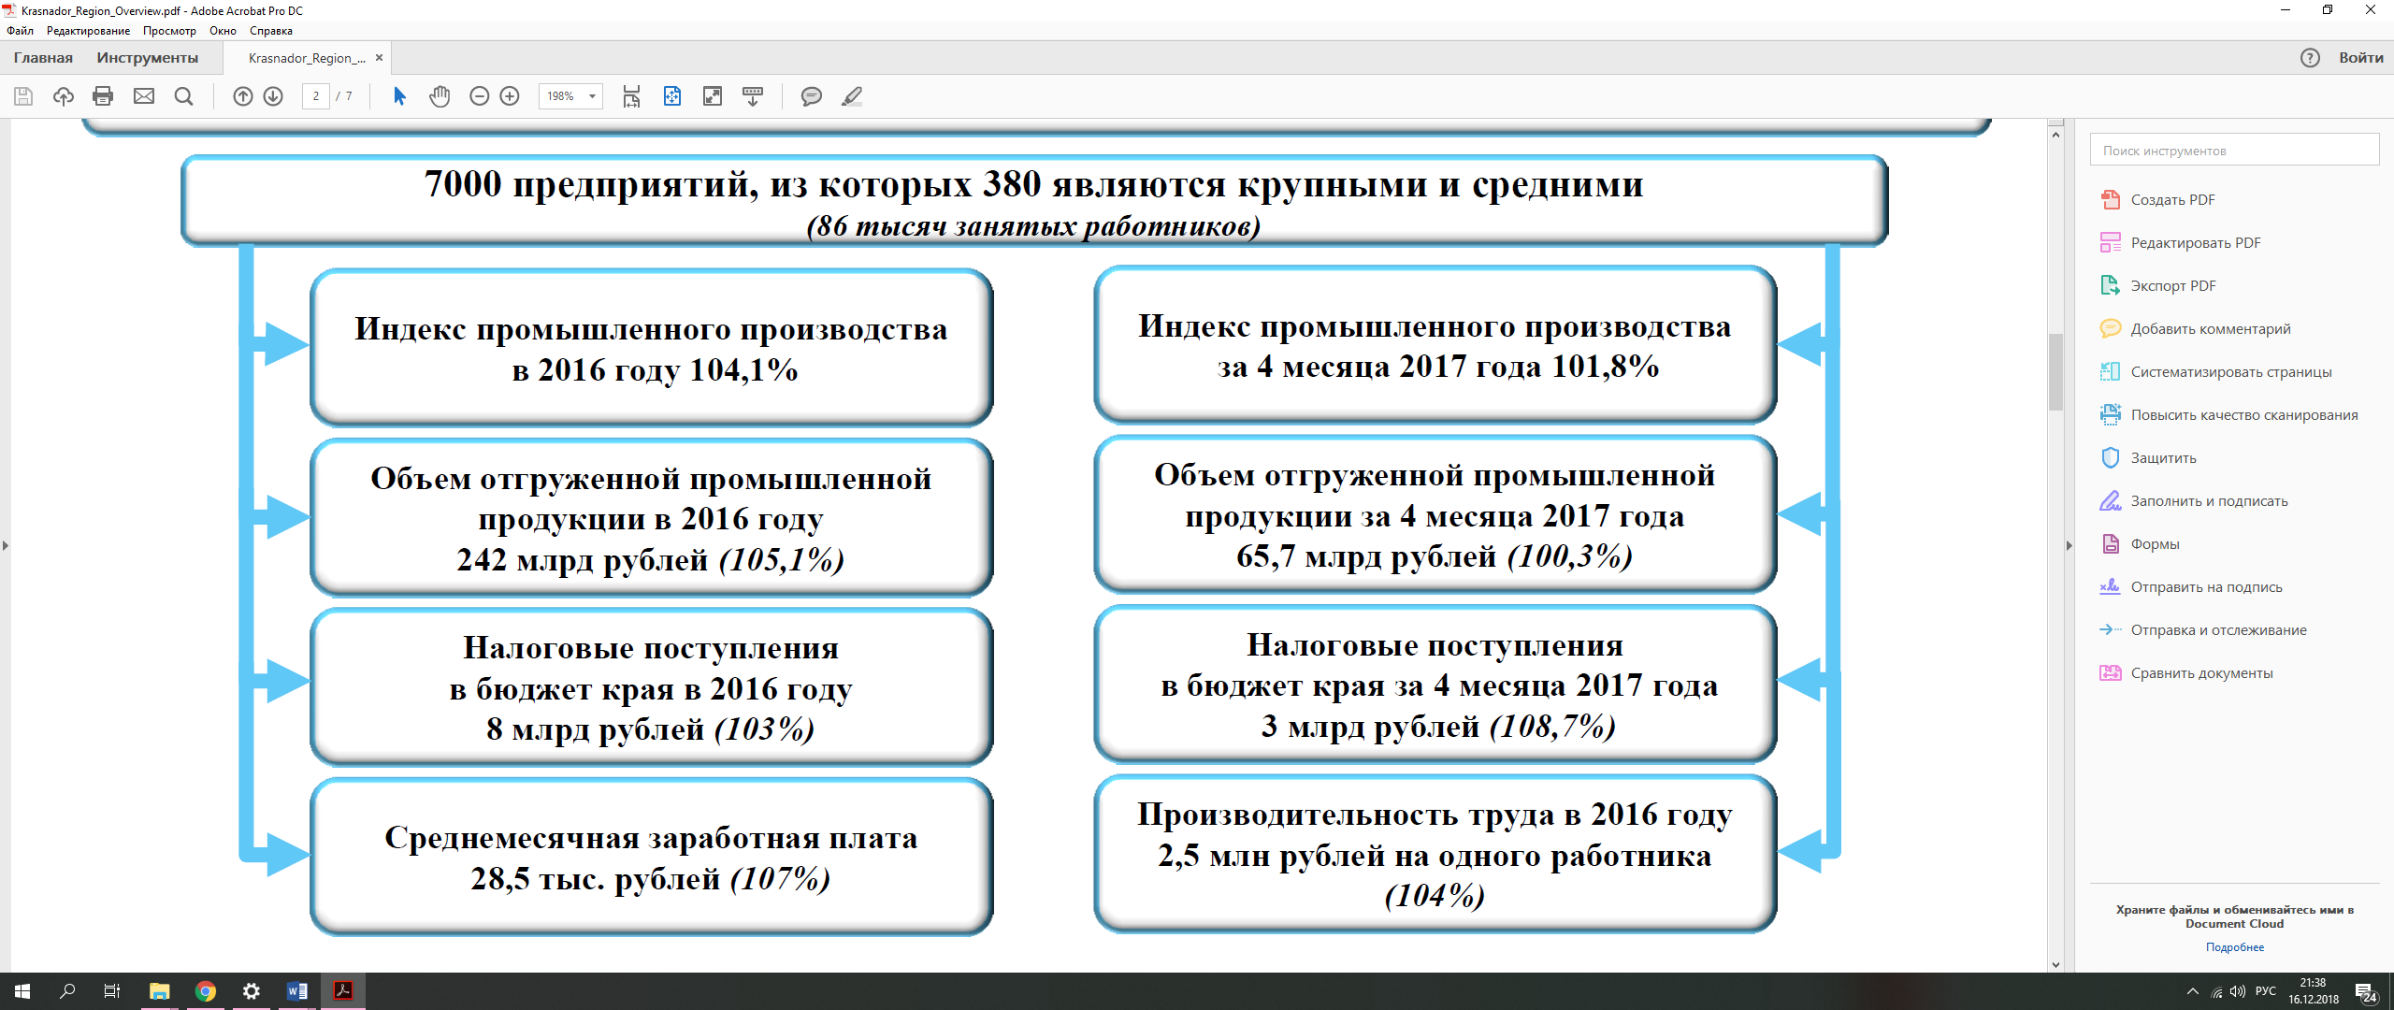
Рисунок № 4 - Основные характеристики промышленного комплекса
Краснодарского края [7]

Приложение 6 – Структура промышленного производства в Краснодарском крае в 2017 г.

Рисунок № 5 - Структура промышленного производства в Краснодарском крае в 2017 г. [7]

Приложение 7 – Ведущие предприятия легкой промышленности Краснодарского края
Рисунок № 6 - Ведущие предприятия легкой промышленности
Краснодарского края [7]

Приложение 8 – Объемы и темпы роста промышленного производства в январе-июне 2018 г. Краснодарского края в сравнении с Россией и другими ближайшими регионами страны
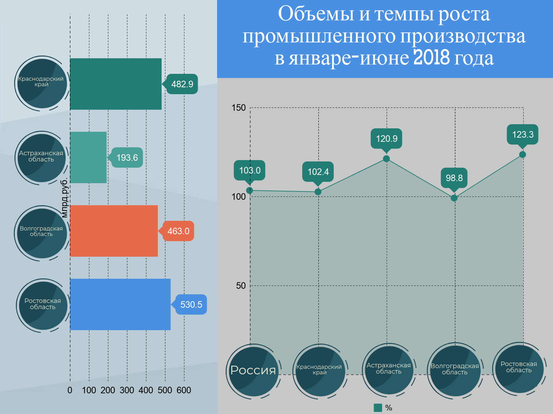
Рисунок № 7 - Объемы и темпы роста промышленного производства в январе-июне 2018 г. Краснодарского края в сравнении с Россией и другими ближайшими регионами страны [8]
Приложение 9 - Структура промышленного производства в январе-июне 2018 г.

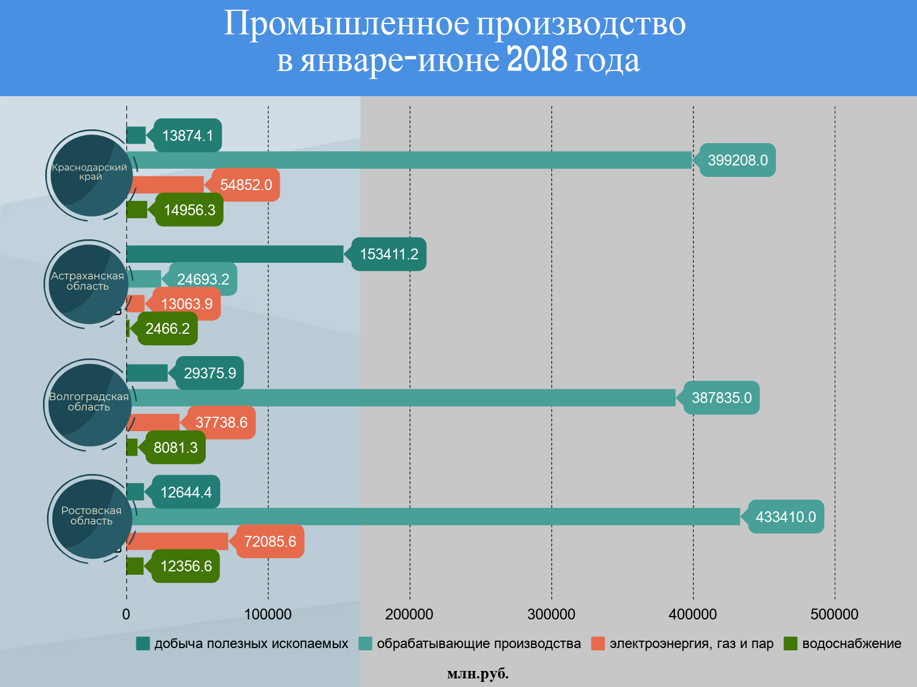

Рисунок № 8- Структура промышленного производства в январе-июне 2018 г. [8]

Приложение 10 – Муниципальные образования, являющиеся лидерами по объему отгруженной продукции за 2016 год

Рисунок № 9 - Муниципальные образования, являющиеся лидерами по объему отгруженной продукции за 2016 год [7]

Приложение 11 – Фотография участка
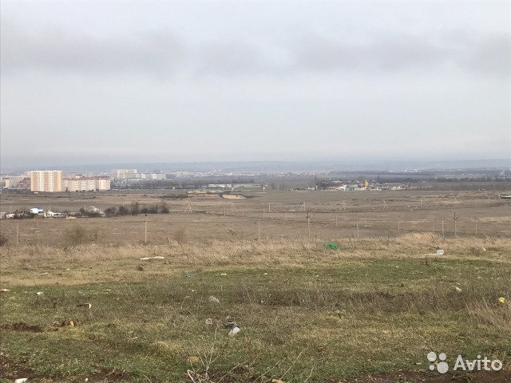
Рисунок № 10 – Фотография участка [13]

Приложение 12 - Поставщики, адрес поставки, сроки поставки, партнеры по каждому из направлений деятельности цеха
Направление деятельности цеха | Основной материал | Адрес отправления поставки | Сроки | Партнеры
Мини-цех по сборке мебели | Древесина | г.Новороссийск | 24-48 часов | ООО «Горний»
Мини-цех точной резки и раскроя металлов | Металл | г. Краснодар | 24-48 часов | ООО «Металлстрой»
Мини-цех по производству различных строительных металлических конструкций | Металл | г. Краснодар | 24-48 часов | ООО «Металлстрой»
Мини-цех по сборке металлопластиковых окон и дверей | Металлопласт | г. Краснодар | 24-48 часов | ООО «Металлпласт»
Мини-цех по сборке металлопластиковых ограждающих конструкций | Металлопласт | г. Краснодар | 24-48 часов | ООО «Металлпласт»
Кровельный центр | Металлочерепица | г. Краснодар | 24-48 часов | ООО «Аморант»
С/х центр | Основной материал отсутствует, т.к. планируется данный центр сдавать в аренду для с/х предприятий. | - | - | -
Таблица № 2 – Поставщики, адрес поставки, сроки поставки, партнеры по каждому из направлений деятельности цеха [Источник: разработано автором]

Приложение 13 - Планируемые значения выручки по месяцам, руб.
Месяц реализации проекта | Планируемые значения выручки | Месяц реализации проекта | Планируемые значения выручки
1 | 4 000 000 | 13 | 10 000 000
2 | 4 000 000 | 14 | 10 000 000
3 | 5 000 000 | 15 | 10 000 000
4 | 6 000 000 | 16 | 10 000 000
5 | 7 000 000 | 17 | 10 000 000
6 | 7 000 000 | 18 | 10 000 000
7 | 8 000 000 | 19 | 10 000 000
8 | 8 000 000 | 20 | 10 000 000
9 | 8 000 000 | 21 | 10 000 000
10 | 8 000 000 | 22 | 10 000 000
11 | 8 000 000 | 23 | 10 000 000
12 | 8 000 000 | 24 | 10 000 000
Таблица № 3 - Планируемые значения выручки по месяцам, руб.
[Источник: разработано автором]
Приложение 14 - Расчет срока окупаемости |  | Таблица № 4 – Расчет срока окупаемости [Источник: разработано автором]
Приложение 15 - Расширенный расчет окупаемости за первый год реализации проекта

Наименование статьи | 1 год реализации проекта
 | 1-ый месяц | 2-ой месяц | 3-ий месяц | 4-ый месяц | 5-ый месяц | 6-ой месяц | 7 ой месяц | 8-ой месяц | 9-ый месяц | 10-ый месяц | 11-ый месяц | 12-ый месяц
ВЛОЖЕНИЯ, руб.
АККУМУЛИРОВАН-НЫЕ ВЛОЖЕНИЯ, руб. | 46 000 000 | 0 | 0 | 0 | 0 | 0 | 0 | 0 | 0 | 0 | 0 | 0
ВЫРУЧКА, руб. | 4 000 000 | 4 000 000 | 5 000 000 | 6 000 000 | 7 000 000 | 7 000 000 | 8 000 000 | 8 000 000 | 8 000 000 | 8 000 000 | 8 000 000 | 8 000 000
Переменные РАСХОДЫ, руб. | 1 200 000 | 1 200 000 | 1 500 000 | 1 800 000 | 2 100 000 | 2 100 000 | 2 400 000 | 2 400 000 | 2 400 000 | 2 400 000 | 2 400 000 | 2 400 000
Валовая прибыль, руб. | 2 800 000 | 2 800 000 | 3 500 000 | 4 200 000 | 4 900 000 | 4 900 000 | 5 600 000 | 5 600 000 | 5 600 000 | 5 600 000 | 5 600 000 | 5 600 000
Постоянные РАСХОДЫ всего, руб. | 2 144 000 | 2 144 000 | 2 410 000 | 2 676 000 | 2 942 000 | 2 942 000 | 3 208 000 | 3 208 000 | 3 208 000 | 3 208 000 | 3 208 000 | 3 208 000
Коммунальные платежи | 500 000 | 500 000 | 500 000 | 500 000 | 500 000 | 500 000 | 500 000 | 500 000 | 500 000 | 500 000 | 500 000 | 500 000
Транспортные расходы (ГСМ, ремонт, аренда, оплата стоянки и пр.) | 250 000 | 250 000 | 250 000 | 250 000 | 250 000 | 250 000 | 250 000 | 250 000 | 250 000 | 250 000 | 250 000 | 250 000
Расходы на ремонт, содержание или обслуживание оборудования | 300 000 | 300 000 | 300 000 | 300 000 | 300 000 | 300 000 | 300 000 | 300 000 | 300 000 | 300 000 | 300 000 | 300 000
Расходы на рекламу | 150 000 | 150 000 | 150 000 | 150 000 | 150 000 | 150 000 | 150 000 | 150 000 | 150 000 | 150 000 | 150 000 | 150 000
Расходы на канцтовары, хоз.нужды | 150 000 | 150 000 | 150 000 | 150 000 | 150 000 | 150 000 | 150 000 | 150 000 | 150 000 | 150 000 | 150 000 | 150 000
Налоги Общая система (20%) | 794000 | 794000 | 1060000 | 1326000 | 1592000 | 1592000 | 1858000 | 1858000 | 1858000 | 1858000 | 1858000 | 1858000
ЧИСТАЯ ПРИБЫЛЬ, руб. | 656 000 | 656 000 | 1 090 000 | 1 524 000 | 1 958 000 | 1 958 000 | 2 392 000 | 2 392 000 | 2 392 000 | 2 392 000 | 2 392 000 | 2 392 000
ДОХОДЫ нарастающим итогом, руб. | 4 000 000 | 8 000 000 | 13 000 000 | 19 000 000 | 26 000 000 | 33 000 000 | 41 000 000 | 49 000 000 | 57 000 000 | 65 000 000 | 73 000 000 | 81 000 000
РАСХОДЫ нарастающим итогом, руб. | 49 344 000 | 52 688 000 | 56 598 000 | 61 074 000 | 66 116 000 | 71 158 000 | 76 766 000 | 82 374 000 | 87 982 000 | 93 590 000 | 99 198 000 | 104 806 000
ПРИБЫЛЬ (УБЫТОК), руб. | -45 344 000 | -44 688 000 | -43 598 000 | -42 074 000 | -40 116 000 | -38 158 000 | -35 766 000 | -33 374 000 | -30 982 000 | -28 590 000 | -26 198 000 | -23 806 000

Таблица № 5 - Расширенный расчет окупаемости за первый год реализации проекта [Источник: разработано автором]

Приложение 16 - Расширенный расчет окупаемости за второй год реализации проекта

Наименование статьи | 2 год реализации проекта
 | 1-ый месяц | 2-ой месяц | 3-ий месяц | 4-ый месяц | 5-ый месяц | 6-ой месяц | 7 ой месяц | 8-ой месяц | 9-ый месяц | 10-ый месяц | 11-ый месяц | 12-ый месяц
ВЛОЖЕНИЯ, руб.
АККУМУЛИРОВАН-НЫЕ ВЛОЖЕНИЯ, руб. | 0 | 0 | 0 | 0 | 0 | 0 | 0 | 0 | 0 | 0 | 0 | 0
ВЫРУЧКА, руб. | 10 000 000 | 10 000 000 | 10 000 000 | 10 000 000 | 10 000 000 | 10 000 000 | 10 000 000 | 10 000 000 | 10 000 000 | 10 000 000 | 10 000 000 | 10 000 000
Переменные РАСХОДЫ, руб. | 3 000 000 | 3 000 000 | 3 000 000 | 3 000 000 | 3 000 000 | 3 000 000 | 3 000 000 | 3 000 000 | 3 000 000 | 3 000 000 | 3 000 000 | 3 000 000
Валовая прибыль, руб. | 7 000 000 | 7 000 000 | 7 000 000 | 7 000 000 | 7 000 000 | 7 000 000 | 7 000 000 | 7 000 000 | 7 000 000 | 7 000 000 | 7 000 000 | 7 000 000
Постоянные РАСХОДЫ всего, руб. | 3 740 000 | 3 740 000 | 3 740 000 | 3 740 000 | 3 740 000 | 3 740 000 | 3 740 000 | 3 740 000 | 3 740 000 | 3 740 000 | 3 740 000 | 3 740 000
Коммунальные платежи | 500 000 | 500 000 | 500 000 | 500 000 | 500 000 | 500 000 | 500 000 | 500 000 | 500 000 | 500 000 | 500 000 | 500 000
Транспортные расходы (ГСМ, ремонт, аренда, оплата стоянки и пр.) | 250 000 | 250 000 | 250 000 | 250 000 | 250 000 | 250 000 | 250 000 | 250 000 | 250 000 | 250 000 | 250 000 | 250 000
Расходы на ремонт, содержание или обслуживание оборудования | 300 000 | 300 000 | 300 000 | 300 000 | 300 000 | 300 000 | 300 000 | 300 000 | 300 000 | 300 000 | 300 000 | 300 000
Расходы на рекламу | 150 000 | 150 000 | 150 000 | 150 000 | 150 000 | 150 000 | 150 000 | 150 000 | 150 000 | 150 000 | 150 000 | 150 000
Расходы на канцтовары, хоз.нужды | 150 000 | 150 000 | 150 000 | 150 000 | 150 000 | 150 000 | 150 000 | 150 000 | 150 000 | 150 000 | 150 000 | 150 000
Налоги Общая система (20%) | 2390000 | 2390000 | 2390000 | 2390000 | 2390000 | 2390000 | 2390000 | 2390000 | 2390000 | 2390000 | 2390000 | 2390000
ЧИСТАЯ ПРИБЫЛЬ, руб. | 3 260 000 | 3 260 000 | 3 260 000 | 3 260 000 | 3 260 000 | 3 260 000 | 3 260 000 | 3 260 000 | 3 260 000 | 3 260 000 | 3 260 000 | 3 260 000
ДОХОДЫ нарастающим итогом, руб. | 91 000 000 | 101 000 000 | 111 000 000 | 121 000 000 | 131 000 000 | 141 000 000 | 151 000 000 | 161 000 000 | 171 000 000 | 181 000 000 | 191 000 000 | 201 000 000
РАСХОДЫ нарастающим итогом, руб. | 111 546 000 | 118 286 000 | 125 026 000 | 131 766 000 | 138 506 000 | 145 246 000 | 151 986 000 | 158 726 000 | 165 466 000 | 172 206 000 | 178 946 000 | 185 686 000
ПРИБЫЛЬ (УБЫТОК), руб. | -20 546 000 | -17 286 000 | -14 026 000 | -10 766 000 | -7 506 000 | -4 246 000 | -986 000 | 2 274 000 | 5 534 000 | 8 794 000 | 12 054 000 | 15 314 000

Таблица № 6 – Расширенный расчет окупаемости за второй год реализации проекта [Источник: разработано автором]

Приложение 17 - Расширенный расчет окупаемости за третий год реализации проекта

Наименование статьи | 3 год реализации проекта
 | 1-ый месяц | 2-ой месяц | 3-ий месяц | 4-ый месяц | 5-ый месяц | 6-ой месяц | 7 ой месяц | 8-ой месяц | 9-ый месяц | 10-ый месяц | 11-ый месяц | 12-ый месяц
ВЛОЖЕНИЯ, руб.
АККУМУЛИРОВАН-НЫЕ ВЛОЖЕНИЯ, руб. | 0 | 0 | 0 | 0 | 0 | 0 | 0 | 0 | 0 | 0 | 0 | 0
ВЫРУЧКА, руб. | 10 000 000 | 10 000 000 | 10 000 000 | 10 000 000 | 10 000 000 | 10 000 000 | 10 000 000 | 10 000 000 | 10 000 000 | 10 000 000 | 10 000 000 | 10 000 000
Переменные РАСХОДЫ, руб. | 3 000 000 | 3 000 000 | 3 000 000 | 3 000 000 | 3 000 000 | 3 000 000 | 3 000 000 | 3 000 000 | 3 000 000 | 3 000 000 | 3 000 000 | 3 000 000
Валовая прибыль, руб. | 7 000 000 | 7 000 000 | 7 000 000 | 7 000 000 | 7 000 000 | 7 000 000 | 7 000 000 | 7 000 000 | 7 000 000 | 7 000 000 | 7 000 000 | 7 000 000
Постоянные РАСХОДЫ всего, руб. | 3 740 000 | 3 740 000 | 3 740 000 | 3 740 000 | 3 740 000 | 3 740 000 | 3 740 000 | 3 740 000 | 3 740 000 | 3 740 000 | 3 740 000 | 3 740 000
Коммунальные платежи | 500 000 | 500 000 | 500 000 | 500 000 | 500 000 | 500 000 | 500 000 | 500 000 | 500 000 | 500 000 | 500 000 | 500 000
Транспортные расходы (ГСМ, ремонт, аренда, оплата стоянки и пр.) | 250 000 | 250 000 | 250 000 | 250 000 | 250 000 | 250 000 | 250 000 | 250 000 | 250 000 | 250 000 | 250 000 | 250 000
Расходы на ремонт, содержание или обслуживание оборудования | 300 000 | 300 000 | 300 000 | 300 000 | 300 000 | 300 000 | 300 000 | 300 000 | 300 000 | 300 000 | 300 000 | 300 000
Расходы на рекламу | 150 000 | 150 000 | 150 000 | 150 000 | 150 000 | 150 000 | 150 000 | 150 000 | 150 000 | 150 000 | 150 000 | 150 000
Расходы на канцтовары, хоз.нужды | 150 000 | 150 000 | 150 000 | 150 000 | 150 000 | 150 000 | 150 000 | 150 000 | 150 000 | 150 000 | 150 000 | 150 000
Налоги Общая система (20%) | 2390000 | 2390000 | 2390000 | 2390000 | 2390000 | 2390000 | 2390000 | 2390000 | 2390000 | 2390000 | 2390000 | 2390000
ЧИСТАЯ ПРИБЫЛЬ, руб. | 3 260 000 | 3 260 000 | 3 260 000 | 3 260 000 | 3 260 000 | 3 260 000 | 3 260 000 | 3 260 000 | 3 260 000 | 3 260 000 | 3 260 000 | 3 260 000
ДОХОДЫ нарастающим итогом, руб. | 211 000 000 | 221 000 000 | 231 000 000 | 241 000 000 | 251 000 000 | 261 000 000 | 271 000 000 | 281 000 000 | 291 000 000 | 301 000 000 | 311 000 000 | 321 000 000
РАСХОДЫ нарастающим итогом, руб. | 192 426 000 | 199 166 000 | 205 906 000 | 212 646 000 | 219 386 000 | 226 126 000 | 232 866 000 | 239 606 000 | 246 346 000 | 253 086 000 | 259 826 000 | 266 566 000
ПРИБЫЛЬ (УБЫТОК), руб. | 18 574 000 | 21 834 000 | 25 094 000 | 28 354 000 | 31 614 000 | 34 874 000 | 38 134 000 | 41 394 000 | 44 654 000 | 47 914 000 | 51 174 000 | 54 434 000

Таблица № 7 - Расширенный расчет окупаемости за третий год реализации проекта [Источник: разработано автором]

Приложение 18 – График окупаемости проекта |  | График № 1 – Окупаемость проекта [Источник: разработано автором]
Приложение 19 – Общий вид производства промышленного парка в Анапском районе

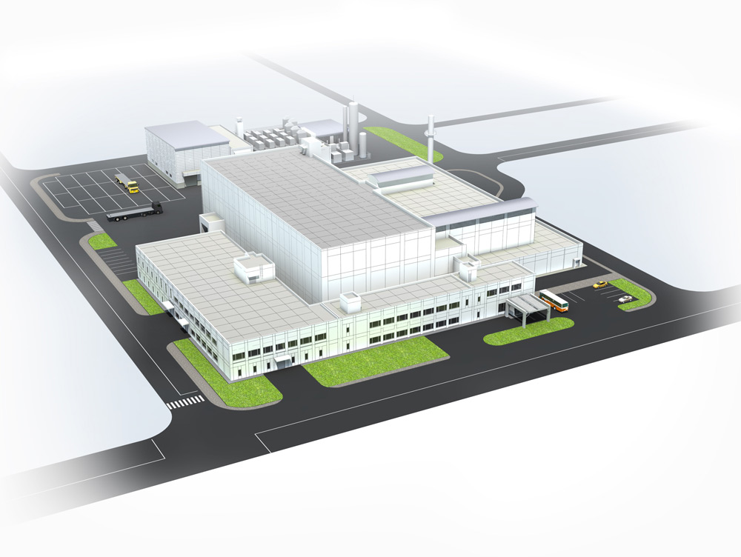

Рисунок № 11 - Общий вид производства промышленного парка
в Анапском районе [14]

Приложение 20 – SWOT- анализ промышленной отрасли Краснодарского края

СИЛЬНЫЕ СТОРОНЫ | СЛАБЫЕ СТОРОНЫ
Месторасположение  Прямой выход на международные внешнеторговые пути в страны Европы, Средиземноморья, Ближнего Востока и Средней Азии через Черное море. | Недостаточность внимания региональным аспектам развития промышленности
Широкий спектр отраслей  Территория края подходит для развития сельскохозяйственной и рыбохозяйственной деятельности, виноградарства и виноделия, курортно-рекреационной деятельности, а в ее недрах залегают богатые запасы полезных ископаемых. | Отсутствие современных технологий на большинстве советских предприятий
ВОЗМОЖНОСТИ | УГРОЗЫ
Создание промышленного парка  Рост объемов промышленного производства, промышленное освоение неиспользуемых территорий, повышение стоимости земельных участков при переводе из одной категории в другую, приток дополнительных инвестиций в район. | Общая нестабильность экономического состояния российского рынка
 | Растущая цена сырья и трудность сбыта продукции

Таблица № 8 - SWOT- анализ промышленной отрасли
Краснодарского края [Источник: разработано автором]

